Das Logo der Arbeitssicherheit zeigt den Schriftzug Arbeitssicherheit / Biologische Sicherheit, das Logo und den Schriftzug des Universitätsklinkum Heidelberg sowie das Logo und den Schriftzug der Universität Heidelberg und das Motto "Zukunft seit 1386".

**Gefährdungsbeurteilung für Büro- und Bildschirmarbeitsplätze   
im Heimbereich**

Im Rahmen der **Dienstvereinbarung zur Telearbeit** müssen potenzielle Gefährdungen der/des Beschäftigten am Heimarbeitsplatz im Rahmen eines zweistufigen Verfahrens ermittelt werden.

**Information und Ablauf der** **Gefährdungsbeurteilung**

Die Gefährdungsbeurteilung (GefBU) von Arbeitsstätten basiert auf dem Arbeitsschutzgesetz und diversen Arbeitsschutzverordnungen (insbes. der Biostoff-Verordnung, Gefahrstoffverordnung, Betriebssicherheitsverordnung).

Für die Durchführung des technischen Teils der GefBU an den Einrichtungen der Universität hat die Sicherheitsabteilung die nachfolgenden Unterlagen zusammengestellt. Das **Flussdiagramm** zeigt den Ablauf der GefBU für das Arbeiten im Heimbereich (Telearbeit):

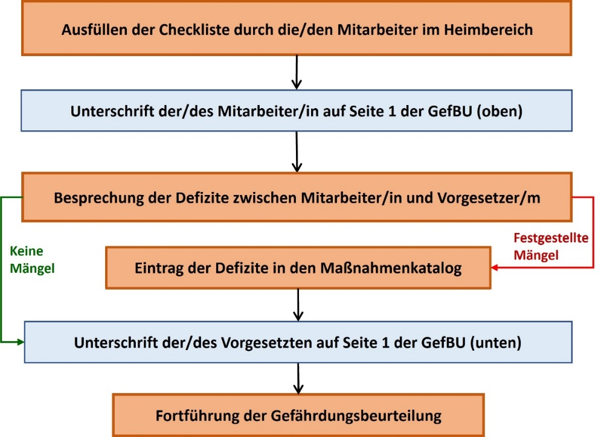In der **Checkliste** „Büro- und Bildschirm­arbeitsplätze im Heimbereich“ werden von der/dem dort tätigen Mitarbeiter/in alle erkennbaren Defizite erfasst.

Die/der **Mitarbeiter/in** bestätigt mit ihrer/seiner **Unterschrift** die vollständige und wahrheitsgemäße Dokumentation.

Mitarbeiter und Vorgesetzte besprechen das **Ergebnis** des Checks.

Mit **[nein]** markierte Fragen (Defizite) werden in den **Maß­nahmen­katalog** eingetragen. Erforderliche Aktivitäten seitens der/des Mitarbeitenden werden vereinbart.

Die/der **Vorgesetzte** bestätigt mit ihrer/seiner **Unterschrift** den Abschluss der Gefährdungsbeurteilung und die Eignung des Arbeitsplatzes für Telearbeit.

In den Folgejahren oder bei Änderungen in den   
 Arbeitsabläufen oder Arbeitsbedingungen wird   
 die GefBU **fortgeschrieben**.

**Erster Schritt**

Die/der Beschäftigte ermittelt anhand der nachstehenden Checkliste*Beurteilung von Büro- und Bildschirmarbeitsplätzen im Heimbereich* die Arbeitsbedingungen an ihrem/seinem Heimarbeitsplatz.

Die/der Beschäftigte bestätigt mit ihrer/seiner nachstehenden Unterschrift, dass die Checkliste vollständig und wahrheitsgemäß ausgefüllt wurde.

………………………………………………. ……………………………………………….

Ort / Datum Unterschrift der/des Beschäftigten

**Zweiter Schritt**

Mitarbeiter/in und Vorgesetzte/r besprechen die Eintragungen in der Checkliste. Festgestellte Defizite werden in den *Maßnahmenkatalog* eingetragen und es werden Maßnahmen vereinbart, die von der/dem Beschäftigten umzusetzen sind. Bei Unsicherheiten für die Beurteilung der Arbeitsbedingungen können weitere Informationen über eine Arbeitsplatzbesichtigung vor Ort (§20 der DV) oder eine Beratung durch die Abteilung Arbeitssicherheit eingeholt werden.

Aus der Erfüllung der sicherheitstechnischen Voraussetzungen lässt sich die Anzahl möglicher Telearbeitstage ableiten:

* Minimale Voraussetzungen (DV.1-7) 🡪 bis 1,5 Tage oder drei halbe Tage pro Woche
* Funktionale Voraussetzungen (DV. 1-14) 🡪 bis 2 Tage oder vier halbe Tage pro Woche
* Optimale Voraussetzungen (DV. 1-16) 🡪 mehr als 2 Tage oder vier halbe Tage pro Woche

Die/der Vorgesetzte bestätigt mit ihrer/seiner nachstehenden Unterschrift, dass alle Arbeitsbedingungen am Heimarbeitsplatz angesprochen wurden und die/der Beschäftigte ihre/seine Tätigkeiten nach Maßgabe der Voraussetzungserfüllung ausüben kann.

………………………………………………. ……………………………………………….

Ort / Datum Unterschrift der/des Vorgesetzten

**DV Beurteilung von Büro- und Bildschirmarbeitsplätzen im Heimbereich**

Hinweis zum Ausfüllen der Checkliste

Für jede Position in der nachstehenden Tabelle, bei der in der Spalte „nein (Defizit)“ ein oder mehrere Sachverhalte einge­tragen werden, müssen im Maßnahmenkatalog unter Angabe der Positionsnummer Abhilfemaßnahmen benannt oder Begründungen angegeben werden, weshalb keine Maßnahmen erforderlich sind.

| **Pos.- Nr.** | **Minimale Voraussetzungen** | **ja** | **nein (Defizit)** |
| --- | --- | --- | --- |
|  | Wurden Informationen und Angebote zum ergonomischen Arbeiten im Heimbereich vermittelt (Unterweisung)? |  |  |
|  | Sind ein Stuhl und ein Arbeitstisch für aufrecht sitzende Tätigkeiten vorhanden? |  |  |
|  | Ist der Arbeitsplatz ausreichend hell und wird ggf. zusätzlich eine Leuchte genutzt? |  |  |
|  | Besteht eine Sichtverbindung nach außen? |  |  |
|  | Ist konzentriertes und zielgerichtetes Arbeiten möglich? |  |  |
|  | Ist die zur Verfügung stehende Soft- und Hardware der Arbeitsaufgabe an­gepasst (Funktionalität, Bildschirmgröße, Auflösung)? |  |  |
|  | Ist der Zugriff auf für die Arbeitsaufgabe notwendige Informationen  sicher­gestellt? |  |  |
|  | **Funktionale Voraussetzungen (zusätzlich zu DV.1-7)** |  |  |
|  | Steht ein Arbeitstisch mit einer Arbeitsfläche von mindestens  120 cm x 80 cm zur Verfügung? |  |  |
|  | Ist unter dem Arbeitstisch eine Beinraumbreite und -tiefe von mind.  85 x 80 cm gegeben? |  |  |
|  | Steht im Sitzbereich vor dem Arbeitsplatz eine freie Bewegungsfläche von mindestens 1 m2 zur Verfügung? |  |  |
|  | Sind Tisch und Bildschirm so positioniert, dass Reflexionen und Blendungen durch Tageslicht/Sonneneinfall vermieden werden? Können Blendung und Spiegelungen durch geeignete Sonnenschutzvorrichtungen vermieden werden? |  |  |
|  | Werden Zeitfenster während der Arbeitszeit für die Erreichbarkeit mit  Vorgesetzten, Kolleginnen und Kollegen vereinbart? |  |  |
|  | Können Arbeits- und Privatleben gut voneinander getrennt werden (keine Erreichbarkeit außerhalb der Arbeitszeit)? |  |  |
|  | Ist ein regelmäßiger fachlicher und sozialer Austausch mit Vorgesetzten, Kolleginnen und Kollegen, z.B. per Videokonferenz, möglich? |  |  |
|  | **Optimale Voraussetzungen (zusätzlich zu DV. 1-14)** |  |  |
| **DV. 15** | Steht ein höhenverstellbarer Bürodrehstuhl zur Verfügung? |  |  |
| **DV. 16** | Stehen ein externer Monitor, eine separate Maus und Tastatur zur Verfügung? |  |  |

|  |  |
| --- | --- |
| **Arbeitsbereich / Dienststelle** | **Anschrift des Heimarbeitsbereichs** |
|  |  |

|  |  |  |  |  |  |
| --- | --- | --- | --- | --- | --- |
| **Positionsnummer der Checkliste** |  |  |  |  |  |
| **Defizit erfasst am** |  |  |  |  |  |
| **Defizit-Beschreibung** |  |  |  |  |  |
| **Abhilfemaßnahme** |  |  |  |  |  |
| **Maßnahme  zu veranlassen durch** |  |  |  |  |  |
| **Maßnahme  zu erledigen bis zum** |  |  |  |  |  |
| **Maßnahme  zu erledigen bis**  **Beginn Homeoffice** |  |  |  |  |  |
| **Maßnahme erledigt** |  |  |  |  |  |
| **Defizit kann nach Rücksprache mit der Sicherheitsabteilung akzeptiert werden weil** |  |  |  |  |  |
| **Handzeichen** |  |  |  |  |  |